*Изпитна тема № 10:* **Операционни системи**

Структура и ресурси на компютърната система (процесор, оперативна памет, периферни устройства). Структура, основни функции и компоненти на операционна система. Архитектура на опе-рационните системи – монолитни, многослойни и архитектура с микроядра. Файлова структура. Пакетни системи. Процеси и памет. Виртуална памет. Услуги в ОС: ssh (keys), ftp, scp, мрежови услуги, dns, dhcp. Стартиране и спиране на услуги ръчно и по график. Файлови системи. Shell програмиране. Създаване и изпълнение на shell скриптове. Виртуализация и контейнери.

Критерии 1,2,4,5,6,8,9,10 теория – 78т.

Критерии 3,7 задача – 22т :

3. Прави заключения и изводи за файловата структура на ОС при конкретна поставена задача.

7. Изброява и обяснява услуги в ОС. При конкретна поставена задача за стартиране и спиране на услуга ръчно или по график, избира правилния начин.

1. Посочва, различава и демонстрира знания за отделните хардуерни компоненти на компютърна система.

2. Обяснява структурата на операционната система. Демонстрира знания за архитектурата на операционните системи – монолитни, многослойни и архитек тура с микроядра.

4. Посочва, обяснява и демонстрира команди, чрез които се показва функционалността на операционните системи.

5. Обяснява пакетните системи в ОС.

6. Диференцира процесите в операционните системи. Демонстрира знания за виртуалната памет на конкретна операционна система.

8. Прави заключения и изводи за файловите системи на различните операционни системи.

9. Обяснява основни оператори в shell програмирането. Демонстрира знания за създаване на shell скриптове.

10. Прави изводи за виртуализация и контейнери.

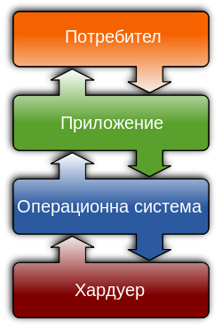Структура на компютърна система (КС)

Хардуер – апаратната част на компютърната система.

Операционна система (Системен софтуер) – програма, която прави връзката между приложните програми и апаратната част.

Приложение (Приложен софтуер) – софтуер, който извършва полезна работа.

Потребител – хора или машини, които се възползват от работата на приложния софтуер

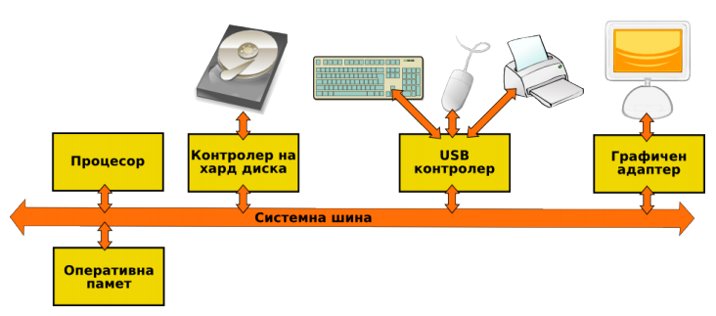

Централен процесор (CPU - Central Processing Unit)

Процесорът изпълнява инструкциите на програмата. По време на изпълнение инструкциите и данните се съхраняват в оперативната памет. Централния процесор има следната структура :

АЛУ – Аритметико-логическо устройство – изпълнява аритметични и логически операции. Познато е като т.нар. ядро на процесора.

Регистри / Кеш памети – бързодействащи памети вградени в процесора.

Модул за извличане и декодиране на инструкции.

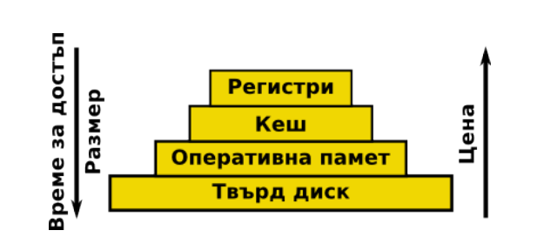

Оперативна памет (RAM):

Процесорът може да работи директно с оперативната памет. Типично оперативната памет е енергозависима. Времето за достъп до всяка клетка от паметта е едно и също (random access).

Постоянна памет или запомнящи устройства (ROM) е енергонезависима памет. Скоростта на достъп е порядъци по-ниска от тази на оперативната памет. Може да се съхраняват по-големи обеми на по-ниски цени.

Кеширане – Cache memory : Използванaта информация временно се копира от по-бавно в по-бързо запаметяващо устройство. Когато има нужда от дадена информация първо се проверява кеша. Ако информацията е налична се чете от там, в противен случай се чете от основната памет, и се копира в кеша. Реализира се на различни нива – (ниво хардуер, ниво операционна система, ниво софтуер, ниво мрежа...). Терминът произлиза от френски език: cache – оставям нещо за после.

Периферни устройства са:

Входни – клавиатура, мишка, камера, скенер, микрофон.

Изходни – монитор, принтер, тонколони.

Входно-изходни – HDD, SDD, USB-flash памет, Wi-Fi модул.

Контролери – физическо устройство за връзка между периферното устройство и оперативната памет на КС.

Физически интерфейси - USB, PS/2, VGA, HDMI, RS232, RS485, SCSI...

Драйвери – системен софтуер, част от ОС, който реализира абстракцията между приложен софтуер и физическо устройство.

Логическото управление на перифирните устройства става по 3 начина:

* Синхронно изпълнение на входно/изходните операции – (Programmed IO);
* Асинхронно изпълнение на в/и операции – (Interrupt-Driven IO);
* Пряк достъп до паметта (Direct Memory Access).

Операционната система (ОС) е основна част от компютърния софтуер, който управлява и координира ресурсите на хардуера и софтуера и обслужва приложните програми. Тя е съвкупност от програми, предназначени да организират изчислителния процес и да направят удобно общуването на потребителите с комп. с-ма.

Основните й функции са:

* Предоставят начини за взаимодействие на потребителя с ОС.
* Изпълнение на програми – разпределя изчислителните ресурси между отделните програми (процеси на ниво ОС).
* Изпълнява входно-изходни операции.
* Манипулиране на входно-изходната с-ма – предоставя възможност на потребителя да чете, пише, създава и изтрива файлове – чрез файлови системи.
* Изпълнява комуникация между процеси на една или повече машини (ако са свързани в мрежа).
* Грижи се за сигурността – сигурност на ниво потребители (чрез определени права и нива на достъп) и на ниво външни атаки.

Елементите на операционната система са:

* Ядро (Kernel): Отговаря на най-ниско ниво за управление и координиране на изчислителните ресурси. Реализира най-ниското абстрактно ниво на хардуера.
* Обвивка (Shell): Отговаря за комуникация на ОС с приложенията и потребителите. Реализира се на най-високото абстрактно ниво на ОС.
* Системни извиквания: отговарят за комуникацията между ядрото и останалия софтуер.

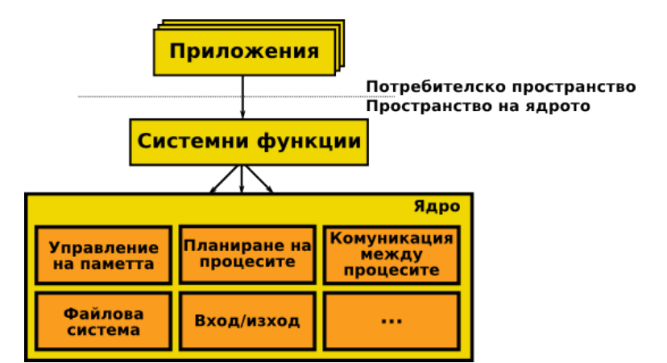Операционни системи с монилитно ядро:

Операционни системи с многослойно ядро(1) и с микроядро ядро(2):

Файлова система – ЗАДАЧА???

Файлова система е регламент, определящ начина на организация, съхранение и наименуване на данните върху носителите на информация. Той определя формата на физическо съхранение на информацията, която е прието да се групира във вид на файлове. Конкретната файлова система определя размера на името на файла, максималния му възможен размер, набора от атрибути на файла. Някои файлови системи предоставят служебни възможности, например, избирателен достъп или криптиране на файловете.

Файловата система свързва носителя на информация от една страна с приложно-програмния интерфейс за достъп до файловете от друга. Когато приложната програма се обръща към файла, тя не знае как точно е организирана информацията в него, нито какъв точно е физическият ѝ носител (CD, твърд диск, магнитна лента или флаш-памет). За програмата са от значение името на файла, неговият размер и атрибути. Тези данни тя получава от драйвера на файловата система. Именно файловата система установява къде и как ще бъде записан файлът върху физическия носител).

Пакетните ОС с мултипрограмиране осигуряват най-ефективно използване на ресурсите на системата. Главна задача на ОС с времеделене е оперативното обслужване на потребителите и поддържане на активен диалог с тях. При пакетната обработка информацията се въвежда на порции по инициатива на ОС и със скорост определена от компютъра или устройството. При времеделенето това се извършва преди всичко по инициатива на потребителя.

Пакетните системи са особено подходящи за изпълнение на дълги задания, докато при времеделенето е желателно заданията да се състоят от много кратки действия, за да бъде кратко времето за отговор. ОС с времеделене работят по-добре, когато отделните задания са близки по характеристики, използват едни и същи функции на ОС и изискват приблизително еднакво време за реакция. При пакетната обработка за оптимална се счита смес от задания, изискващи разнородни ресурси. Посочените различия се отразяват и върху структурата на езиците на ОС, както и на начините за планиране.

Необходимостта от виртуална памет е в пряко следствие на използването на многозадачни и / или многопотребителски операционни системи. При тях вероятността за недостиг на физическа оперативна памет в даден момент от време е голяма. Използването на виртуална памет позволява на тези операционни системи да се стартират множество процеси, като техния максимален брой зависи не от количеството на инсталираната оперативна памет, а от типа на операционната система и заделената от нея дискова памет, която ще се използва като виртуална. Не е достатъчно операционната система да може да работи с виртуална памет – необходимо е и микропроцесора да поддържа това.

Основният недостатък на използването на виртуална памет е забавеното изпълнение на чакащите за обработка процеси. Причината за това са бавните дискови операции (четене и запис) с цел достъпване на виртуалната памет. Следователно, добро решение е виртуалната памет да е разположена в дял на SSD диск. Виртуалната памет заема фиксирано място на някой от дяловете на диска, по подразбиране главния дял. Тази част от диска не е достъпна за несистемен достъп, следователно не подлежи на четене, запис, преместване и изтриване от приложни програми. Най-често това е системен файл, който има специфична организация, специфична за всяка операционна система.

**SSH** е мрежов протокол, позволяващ криптирано предаване на данни. Разработен е от *SSH Communications Security Ltd*. Най-често се използва за изпълняване на команди на отдалечена машина, прехвърляне на файлове от една машина на друга и самото ѝ менажиране. Предоставя високо ниво на автентификация и сигурност по време на комуникацията между машините през незащитена връзка. Проектиран е да замести подобни протоколи, като например TELNET, *rsh* и *rexec* на Бъркли, rlogin, rcp, *rdist*.

Всеки път, когато от компютър се изпращат данни към мрежата, SSH автоматично ги криптира. След получаването им от крайния потребител, SSH отново автоматично ги декриптира. Този процес се нарича прозрачно криптиране. Така потребителите могат да работят нормално, без да подозират, че техните съобщения се криптират, и така да ползват безопасно мрежата.

SSH използва клиент/сървър архитектура. На сървъра се инсталира SSH програма от системния администратор, която приема или отхвърля изпратените заявки от SSH клиент до самата нея. Всички заявки между клиента и сървъра са сигурно криптирани, за да не могат да бъдат модифицирани.